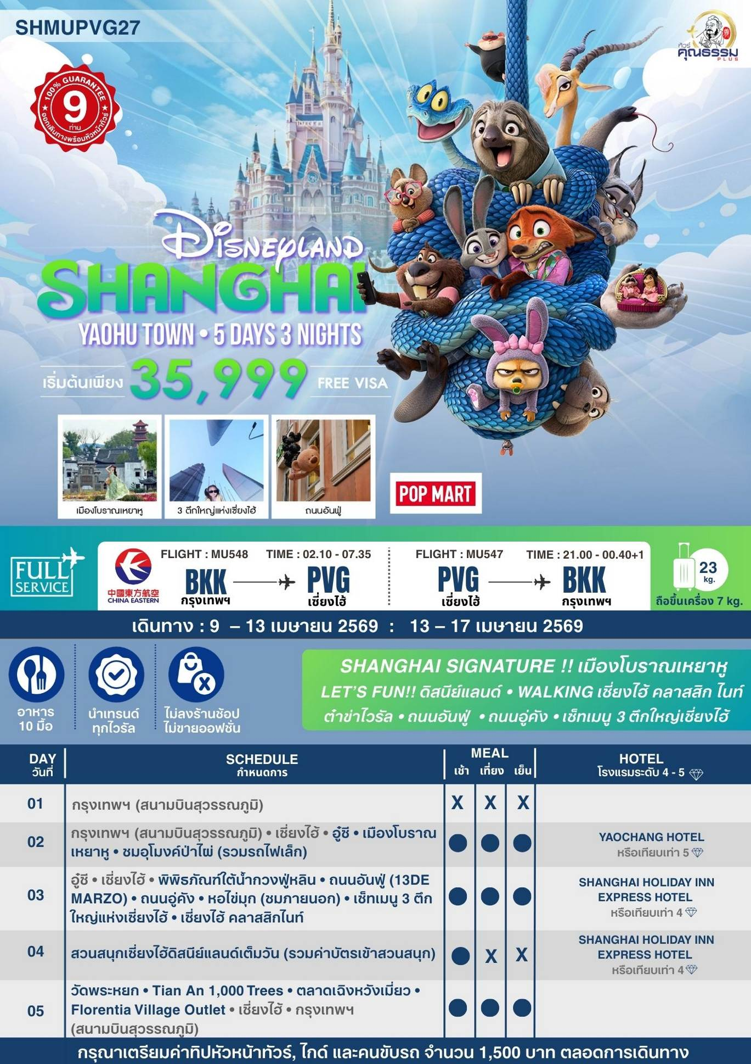

โปรแกรมการเดินทาง
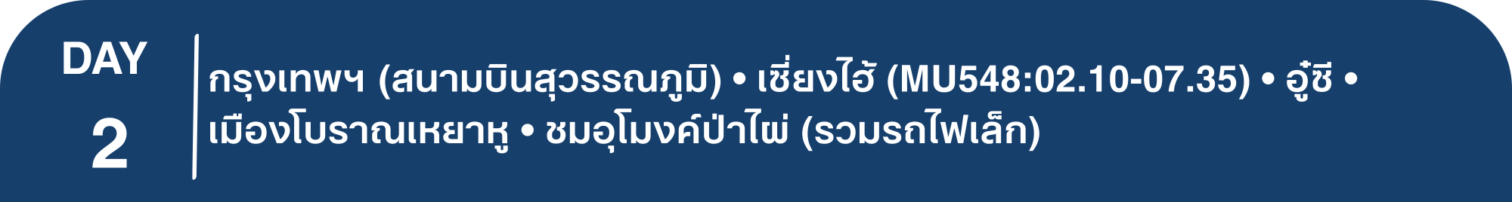23.00 น. พร้อมกันที่ สนามบินสุวรรณภูมิ ณ อาคารผู้โดยสารขาออก (ระหว่างประเทศ) ชั้น 4 ประตู 10 บริเวณเคาน์เตอร์ S สายการบิน CHINA EASTERN AIRLINE (MU) โดยมีเจ้าหน้าที่จากทางบริษัทฯ คอยต้อนรับ และอำนวยความสะดวกแด่ท่านก่อนออกเดินทาง
02.10 น. เหินฟ้าสู่ เซี่ยงไฮ้ โดยสายการบิน CHINA EASTERN AIRLINE เที่ยวบินที่ MU548
- เที่ยวบินหรือเวลาอาจมีการเปลี่ยนแปลง ทั้งนี้ขึ้นอยู่กับสายการบินเป็นผู้กำหนด
- ขอสงวนสิทธิ์ในการเลือกที่นั่งบนเครื่องบิน เนื่องจากการจัดที่นั่งบนเครื่องบิน เป็นสิทธิ์ของเจ้าหน้าที่เช็คอิน ซึ่งทางบริษัทไม่สามารถเข้าไปแทรกแซงได้
 กรณีผู้เดินทาง ต้องการขอวีลแชร์ที่สนามบิน กรุณาแจ้งกับทางบริษัททัวร์ฯทันที หลังจากที่ท่าน
ชำระเงินมัดจำค่าทัวร์เรียบร้อยแล้ว
หมายเหตุ: หากผู้เดินทางต้องการนำวีลเเชร์ส่วนตัวไปเอง จะต้องเป็นวีลแชร์ที่ไม่มีแบตเตอรี่
(บริการเครื่องดื่มบนเครื่อง)

**การบริการอาหารและเครื่องดื่มบนเครื่องบิน เป็นบริการของสายการบิน ทั้งนี้อาจจะมีการเปลี่ยนแปลงได้ขึ้นอยู่กับนโยบายของสายการบิน โดยไม่ต้องเเจ้งให้ทราบล่วงหน้า**
07.35 น. เดินทางถึง สนามบินเมืองเซี่ยงไฮ้ “นครปารีสแห่งตะวันออก ” ปัจจุบันเซี่ยงไฮ้เป็นศูนย์กลางอุตสาหกรรมที่ใหญ่ที่สุดของจีน จากนั้นนำท่านผ่านพิธีการตรวจคนเข้าเมืองและรับะสัมภาระเรียบร้อยแล้ว
บริการ SETBOX ท่านละ 1 ชุด
นำท่านเดินทางสู่ อู๋ซี (ใช้เวลาเดินทางประมาณ 3 ชั่วโมง) ซึ่งได้รับการขนานนามว่า “เซี่ยงไฮ้น้อย” เนื่องจากเป็นเมืองอุตสาหกรรมที่มีทะเลสาบไท่หูล้อมรอบ ทะเลสาบไท่หู เป็น 1 ใน 5 แห่งทะเลสาบน้ำจืดที่มีขนาดใหญ่ของจีน เป็นเมืองเก่าแก่ประวัติศาสตร์ยาวนานร่วมสามพันกว่าปีในยุคราชวงศ์โจวและฉิน
เที่ยง รับประทานอาหารกลางวันสไตล์อู๋ซี
บ่าย นำท่านสู่ เมืองโบราณเหยาหู แหล่งท่องเที่ยวใหม่ที่กำลังฮอตที่สุดของมณฑลเจียงซู ตั้งอยู่ในเมืองอี๋ซิง ซึ่งเป็นเมืองระดับอำเภอภายใต้การปกครองของอู๋ซี ที่นี่รวมความงามของธรรมชาติ วัฒนธรรมเครื่องปั้นดินเผา และการแสดงสุดอลังการไว้ด้วยกัน นำท่าน ชมอุโมงค์ป่าไผ่ (รวมรถไฟเล็ก) ซิกเนเจอร์แห่งเมืองโบราณเหยาหู ให้ท่านนั่งรถไฟ ชมบรรยากาศโดยรอบเมืองโบราณเหยาหู ซึ่งจะวิ่งรอบทะเลสาบและผ่านป่าไผ่ ให้ท่านได้สัมผัสบรรยากาศจะเหมือนหลุดเข้าไปในฉากภาพยนตร์คลาสสิก และชมบรรยากาศแสง สี ยามค่ำคืน
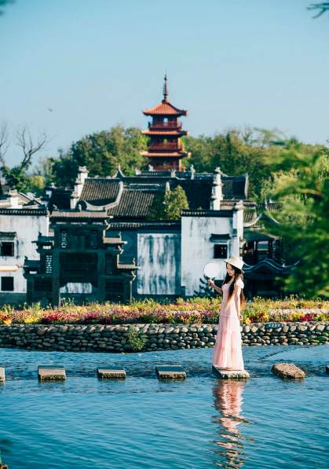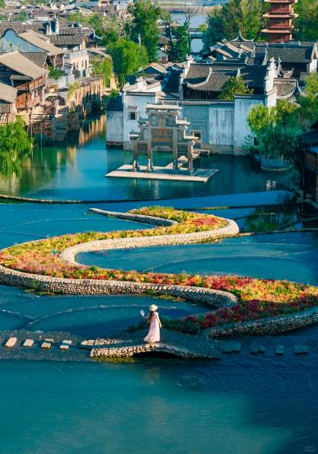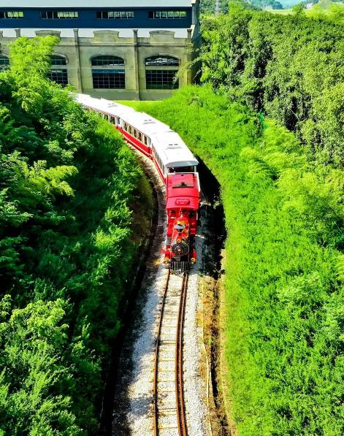

ค่ำ รับประทานอาหารค่ำสไตล์อู๋ซี
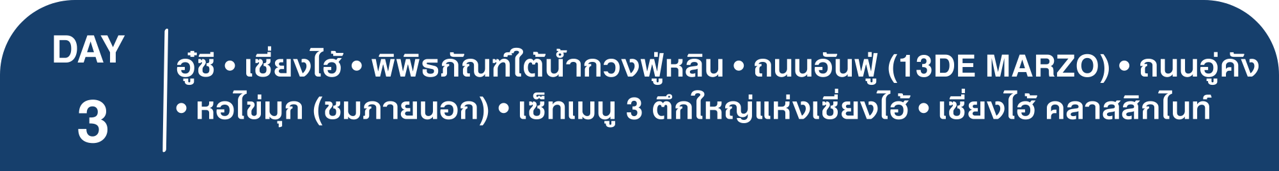 พักที่ YAOCHANG HOTEL หรือเทียบเท่าระดับ 5
เช้า รับประทานอาหารเช้า ณ ห้องอาหารโรงแรม
นำท่านเดินทางสู่ เซี่ยงไฮ้ (ใช้เวลาเดินทางประมาณ 3 ชั่วโมง) “นครปารีสแห่งตะวันออก ” ปัจจุบันเซี่ยงไฮ้เป็นศูนย์กลางอุตสาหกรรมที่ใหญ่ที่สุดของจีน

จากนั้นนำท่านชม พิพิธภัณฑ์ใต้น้ำกวงฟู่หลิน ตั้งอยู่ในเมืองเซี่ยงไฮ้ พื้นที่จัดแสดงทั้งหมดตั้งอยู่ใต้น้ำ ภายในห้องนิทรรศการท่านจะได้ย้อนไทม์แมทชีนไป ทำให้รู้สึกเหมือนได้ก้าวลงไปใต้ดินและไปสู่สมัยโบราณ การออกแบบห้องนิทรรศการมีพื้นฐานมาจากแนวคิด "การเดินทางผ่านกาลเวลาและอวกาศ" และผ่านการออกแบบฉากต่างๆ เช่น ความทรงจำทางโบราณคดีของกวงฟู่หลิน วิวัฒนาการของการก่อตัวของดินแดนในเซี่ยงไฮ้ การมาถึงของกิจกรรมของบรรพบุรุษ ให้ท่านสัมผัสประสบการณ์และอ่านเกี่ยวกับเมืองเซี่ยงไฮ้ในอุโมงค์เวลา
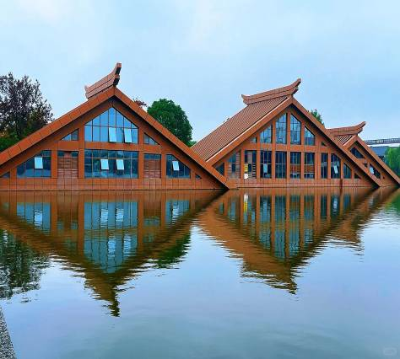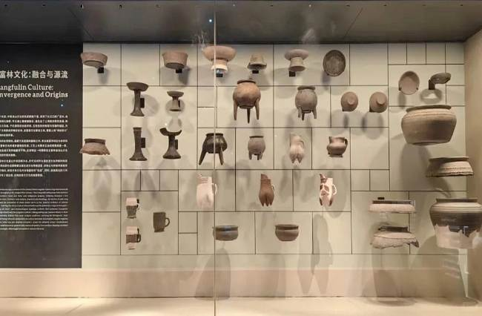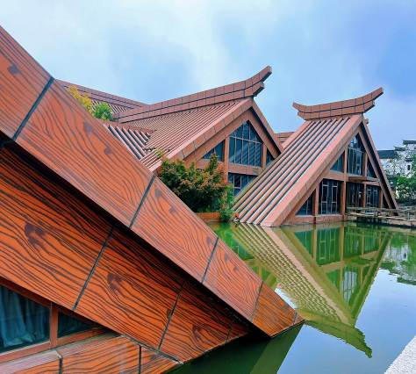

เที่ยง รับประทานอาหารกลางวันสไตล์เซี่ยงไฮ้
บ่าย นำท่านเดินทางสู่ ถนนอันฟู่ ที่มีความยาว 862 เมตร มีอายุมากกว่าร้อยปี เป็นถนนที่มีต้นไม้เรียงรายที่มีเสน่ห์ตั้งอยู่ในพื้นที่สัมปทานฝรั่งเศสในอดีตของเซี่ยงไฮ้ สองข้างทางมีร้านค้า ร้านคาเฟ่ 13DE MARZO ร้านเสื้อผ้าต่างๆ ให้ท่านได้อิสระช้อปปิ้ง เป็นถนนอีกเส้นที่เหล่าวัยรุ่นเซี่ยงไฮ้ และนักท่องเที่ยวมารวมตัวกัน
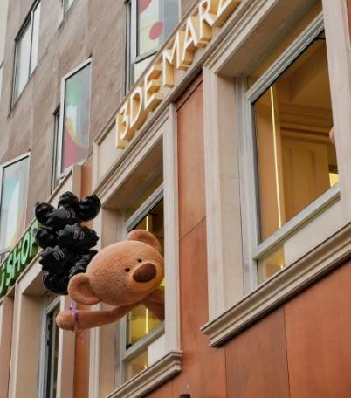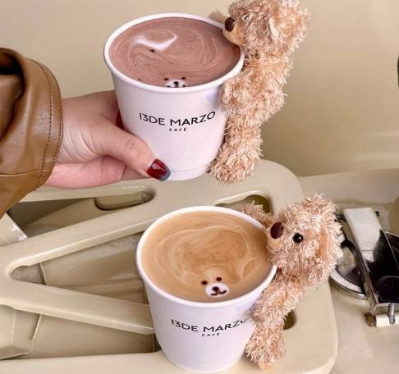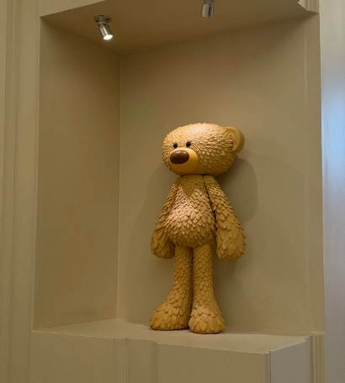

นำท่านเดินทางสู่ ถนนอู่คัง ถนนที่มีชื่อเสียงและเสน่ห์มากที่สุดของเมืองเซี่ยงไฮ้ ถนนสายนี้เต็มไปด้วยประวัติศาสตร์และอาคารที่สวยงามในสไตล์ยุโรป โดยเฉพาะสถาปัตยกรรมสไตล์ฝรั่งเศสเป็นจุดถ่ายรูปยอดนิยมของทั้งชาวท้องถิ่นและนักท่องเที่ยว และยังมีคาเฟ่และร้านค้าที่มีเอกลักษณ์ เช่น ร้านกาแฟบรรยากาศอบอุ่น แกลลอรีศิลปะ และร้านหนังสือเก่า ร่มรื่นด้วยต้นไม้สองข้างทางให้ท่านสัมผัสวิถีชีวิตแบบสบายๆของเซี่ยงไฮ้
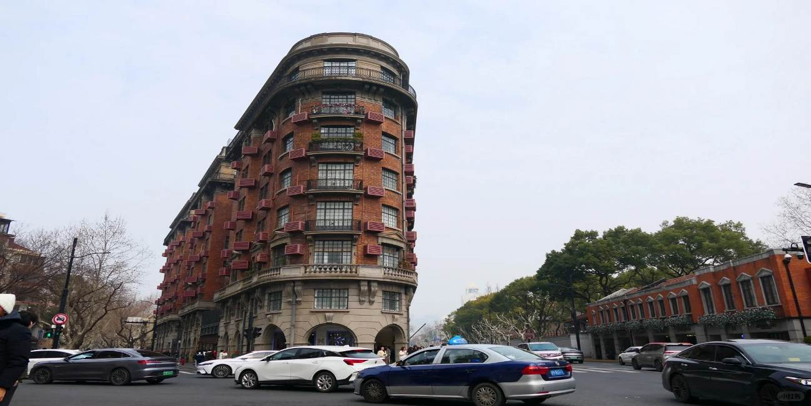

นำท่านชม หอไข่มุก (ชมภายนอก) ตั้งอยู่ฝั่งผู่ตงริมแม่น้ำหวังผู่ เขตลู่เจียจุ่ย แล้วเสร็จเมื่อปี ค.ศ. 1993 มีความสูง 468 เมตร เมื่อสร้างเสร็จ นับเป็นหอคอย ที่สูงอันดับ 4 ของโลก และในปัจจุบัน สูงเป็นอับดับ 5 รองจากหอคอยโตเกียวสกายทรีของญี่ปุ่น ดูภายนอกเป็นลูกเหล็กกลม 15 ลูก อยู่ต่างมุมต่างระดับ ลูกเหล็กกลมที่อยู่ตอนกลางของหอเป็นหอชมวิวที่กว้างขวาง สามารถชมวิวทิวทัศน์ของเซี่ยงไฮ้ได้ทุกด้าน ซึ่งปัจจุบันหอไข่มุกถือเป็นสัญลักษณ์ของเมืองเซี่ยงไฮ้อีกด้วย
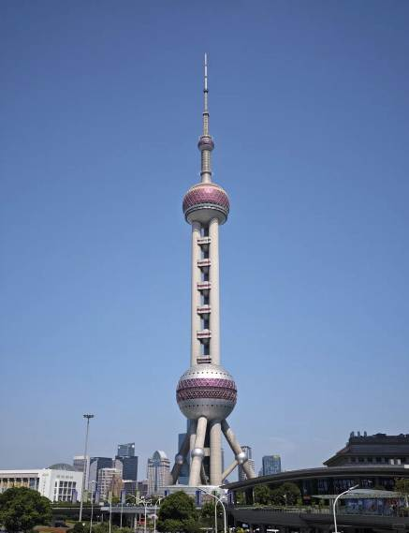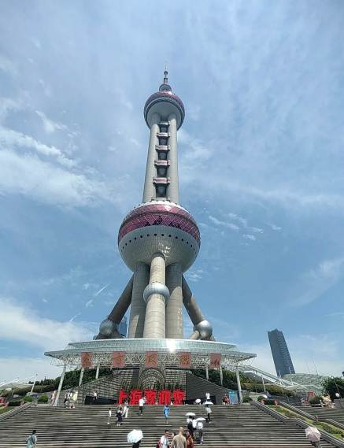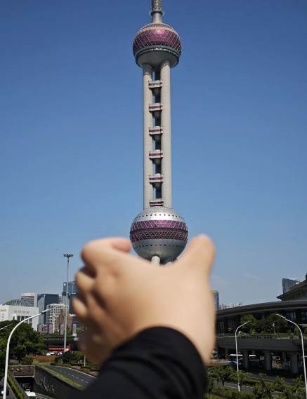

นำท่านเดินทางเช็คอินกับ เซ็ทเมนู 3 ตึกใหญ่แห่งเซี่ยงไฮ้ สุดไวรัล ที่มาเซี่ยงไฮ้แล้วห้ามพลาด ซึ่งประกอบด้วย 3ตึกใหญ่แห่งเมืองเซี่ยงไฮ้
1. **อาคารเซี่ยงไฮ้เซ็นเตอร์ (Shanghai Tower)** สูง 632 เมตร
2. **อาคารเซี่ยงไฮ้เวิลด์ไฟแนนเชียลเซ็นเตอร์ (Shanghai World Financial Center)** สูง 492 เมตร
3. **อาคารจินเหม่า (Jin Mao Tower)** สูง 420 เมตร
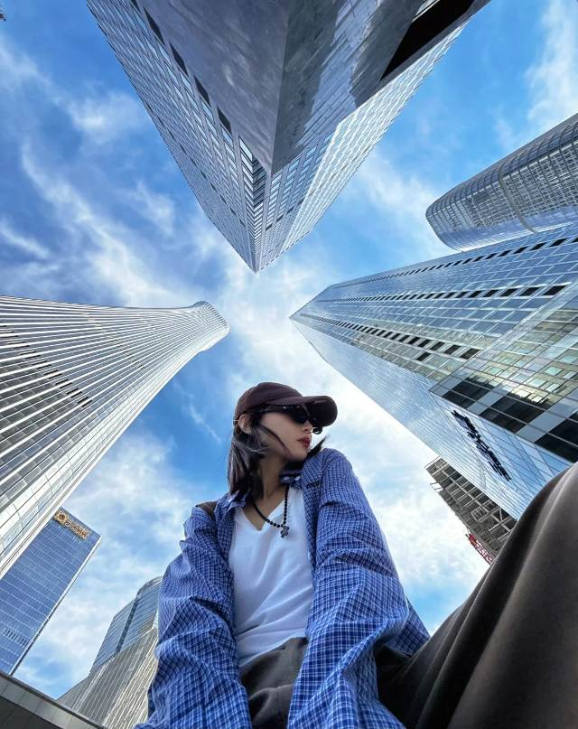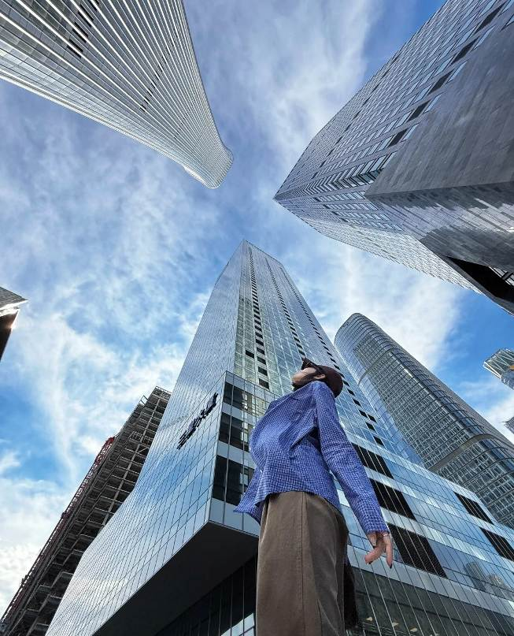

ค่ำ รับประทานอาหารค่ำ เมนู…บุฟเฟต์ปิ้งย่าง+ซีฟู้ด
จากนั้นนําท่านสัมผัสความงามของ เซี่ยงไฮ้ คลาสสิก ไนท์ (Shanghai Classic Night) ให้ท่านได้รู้สึกถึง ความผสมผสานความสวยงามที่คลาสสิกกับ ความทันสมัยที่ตื่นตาตื่นใจ ทําให้เป็นคํ่าคืนที่ยอดเยียมและประทับใจ สะท้อนภาพถึงประวัติศาสตร์ และวัฒนธรรมของสองฝั่งคลองซูโจวของเมืองเซี่ยงไฮ้ และได้เห็นการเปลี่ยนแปลงอย่างรวดเร็วของเซี่ยงไฮ้ใหม่ ในยุคทศวรรษ 9 ที่นี่เป็นสถานที่ถ่ายทําภาพยนตร์และละครโทรทัศน์หลายเรื่องในช่วงยามคํ่าคืน จะมองเห็นทัศนียภาพของเดอะบันด์จากสะพาน ได้อย่างชัดเจน มองเห็นได้เช่นเดียวกับหอไข่มุกตะวันออกที่อยู่อีกฟากหนึ่งของแม่นํ้าหวงผู่ ถนนปินเจียง หอคอยจินเม่า และอาคารอื่นๆ ก็สว่างไสวด้วยแสงไฟให้มีสีสันและมีชีวิตชีวามากขึ้น ดึงดูดความสนใจของผู้สัญจรไปมา จนมาสู่บริเวณ หาดไว่ทาน ตั้งอยู่บนฝั่งตะวันตกของแม่นํ้าหวงผู่มีความยาวจากเหนือจรดใต้ถึง 4 กิโลเมตรเป็นเขตสถาปัตยกรรมที่ได้ชื่อว่า “พิพิธภัณฑ์สิ่งก่อสร้างหมื่นปีแห่งชาติจีน” ถือเป็นสัญลักษณ์ที่โดดเด่นของนครเซี่ยงไฮ้ เรียกได้ว่าเป็น “วิวระเบียงมหาชน” และชม สะพานจ๋าผู่ลู่เฉียว สะพานที่มีความสำคัญทั้งในแง่ของประวัติศาสตร์และวัฒนธรรม มีเอกลักษณ์ทางสถาปัตยกรรมให้ท่านสัมผัสบรรยากาศท้องถิ่นยามค่ำคืนเดินเล่นชิล ๆ และถ่ายรูปมองเห็นมุมหนึ่งของชีวิตคนเซี่ยงไฮ้
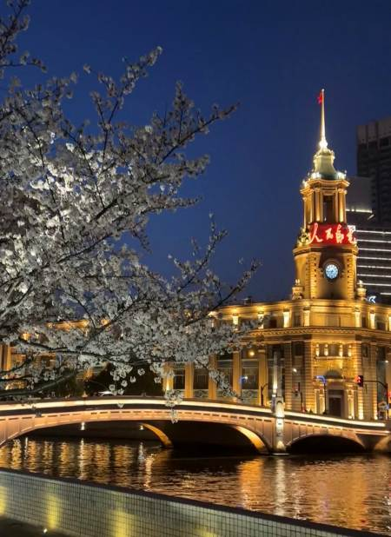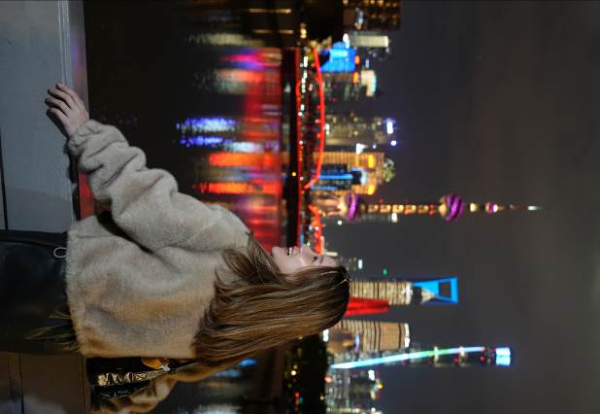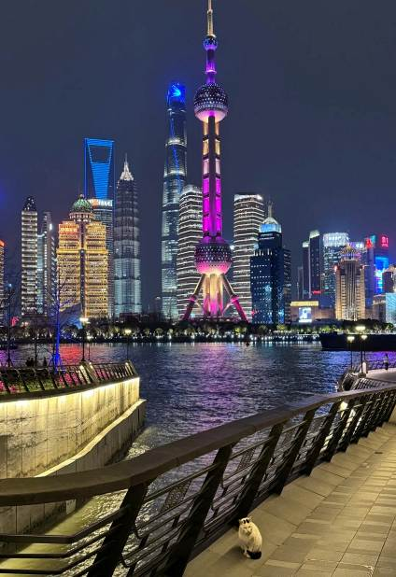

และนำท่านช้อปปิ้งย่าน ถนนนานกิง ศูนย์กลางสำหรับการช้อปปิ้งที่คึกคักมากที่สุดของนครเชี่ยงไฮ้ รวมทั้ง ห้างสรรพสินค้าใหญ่ชื่อดังกว่า 10 ห้าง และ ร้าน POP MART ร้าน ART TOY สุดฮิตให้ท่านได้เลือกช้อปปิ้งนอกจากนี้ยังมีร้านรองเท้าชื่อดัง HOKA SHOP แบรนด์ชั้นนำต่างๆมากมาย ให้ท่านได้เลือกสรร
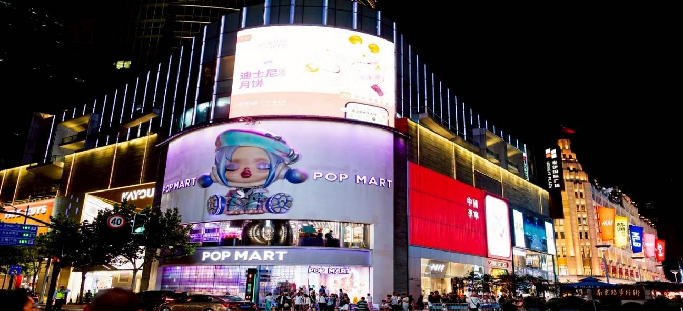

พักที่ SHANGHAI HOLIDAY INN EXPRESS HOTEL หรือเทียบเท่าระดับ 4
เช้า รับประทานอาหารเช้า ณ ห้องอาหารโรงแรม

นำท่านเข้าสู่ดินแดนแห่งความฝัน SHANGHAI DISNEYLAND เซี่ยงไฮ้ดิสนีย์แลนด์ แห่งนี้เป็นสวนสนุกแห่งที่ 6 ของดิสนีย์แลนด์ทั่วโลก มีขนาดใหญ่อันดับ 2 ของโลก รองจากดิสนีย์แลนด์ในออร์แลนโด รัฐฟลอริดา สหรัฐฯ และเป็นสวนสนุกดิสนีย์แลนด์แห่งที่ 3 ในเอเชีย ตั้งอยู่ในเขตฉวนซา ใกล้กับแม่น้ำหวงผู่ และสนามบินผู่ตง สวนสนุกเซี่ยงไฮ้ดิสนีย์แลนด์มีขนาดใหญ่กว่าฮ่องกงดิสนีย์แลนด์ถึง 3 เท่า ใช้เวลาร่วม 5 ปีในการก่อสร้าง โดยใช้งบทั้งสิ้นราว 5.5 พันล้านเหรียญ หรือราว 180,000 ล้านบาท สวนสนุกแห่งนี้เป็นทรัพย์สินของดิสนีย์ร้อยละ 43 ที่เหลือเป็นของ ซั่งไห่ เสิ่นตี้ กรุ๊ป กิจการรัฐวิสาหกิจจีน รวมถึงภาคส่วนต่างๆ ที่อัดฉีดเงินสนับสนุนเพื่อช่วยกันแสวงหาผลกำไรในอนาคต ในสวนสนุกจะไฮไลต์ด้วย Enchanted Storybook Castle ปราสาทดิสนีย์ที่ใหญ่ที่สุดในโลก และมีทั้งหมด 6 ธีมพาร์คด้วยกัน ได้แก่

1.Adventure Isle, 2.Mickey Avenue

3.Gardens of Imagination 4.Tomorrowland

5.Treasure Cove 6. Fantasyland

ที่มีสารพัดเครื่องเล่นหวาดเสียว และแหล่งรวมความบันเทิงที่น่าสนใจ ในส่วนของโรงแรมจะมี The Shanghai Disneyland Hotel เป็นโรงแรมที่ได้รับแรงบันดาลใจจากศิลปะสมัยใหม่ที่มีกลิ่นอายของมนตร์ขลัง ดิสนีย์ และอีกโรงแรมชื่อ Toy Story Hotel ตกแต่งด้วยของเล่นจากการ์ตูนดิสนีย์เรื่อง Toy Story ดูน่ารักไม่แพ้กัน ที่ Disneytown ก็จะรวมแหล่งช้อปปิ้ง แหล่งทานอาหาร และความบันเทิงต่างๆ อาทิ Walt Disney Grand Theatre โรงละครบรอดเวย์แห่งแรกของจีนที่เคยฉายเรื่อง Lion King ด้านโซน Wishing Star Park ก็จะเป็นสวนพฤกษชาติสวยงามขนาด 40 เอเคอร์ มีทางเดินเลียบทะเลสาบที่ส่องไฟกะพริบอย่างเว่อร์วัง เหมาะกับคนรักธรรมชาติ สมควรแก่เวลา นำท่านเดินทางสู่ที่พัก

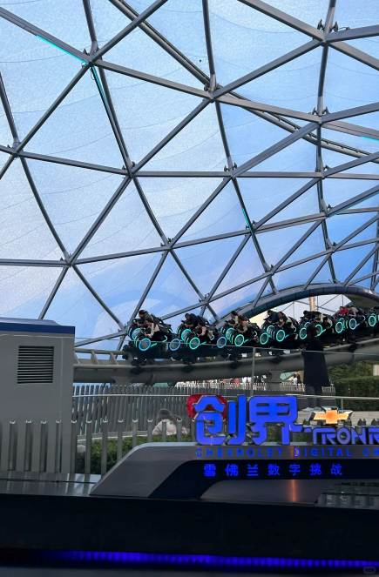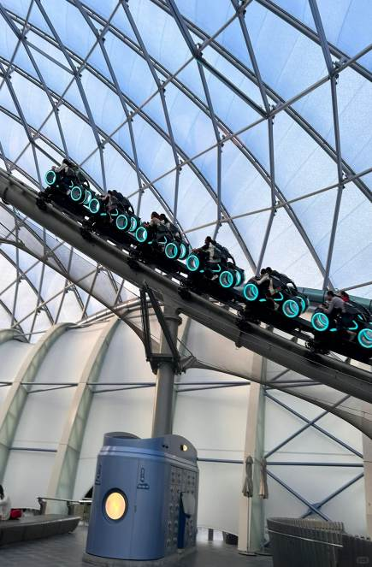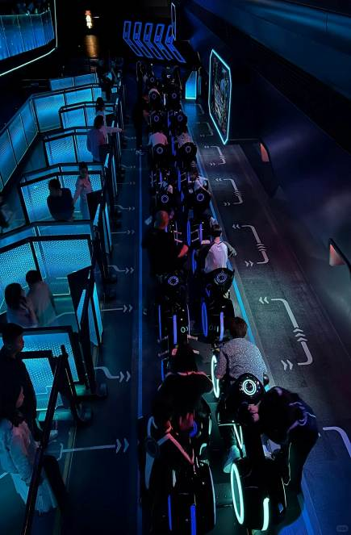

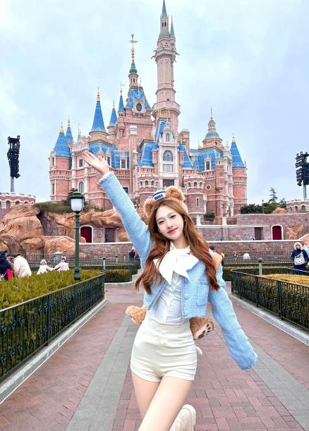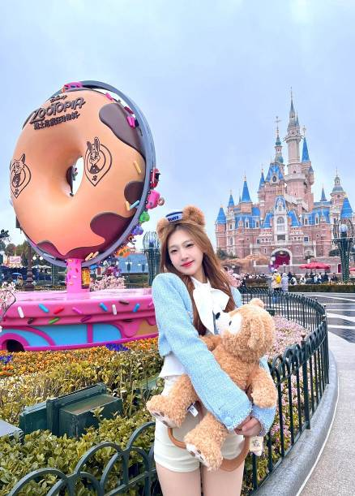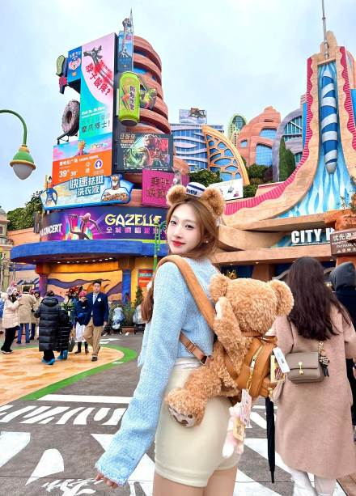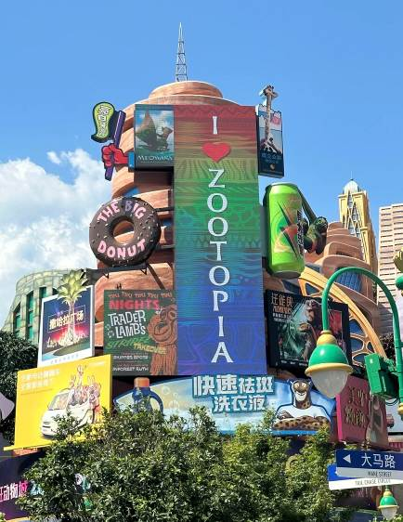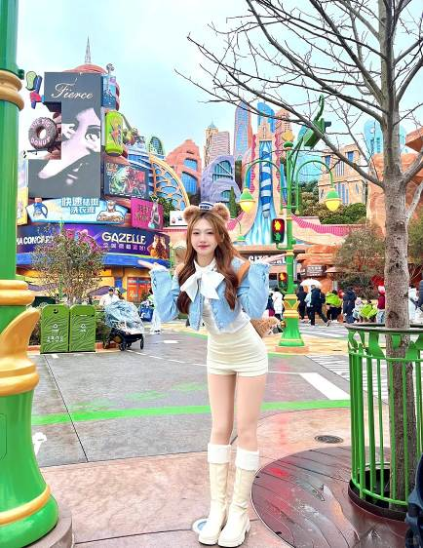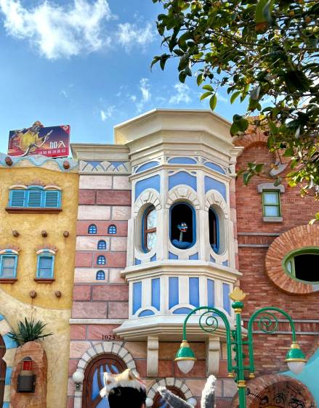

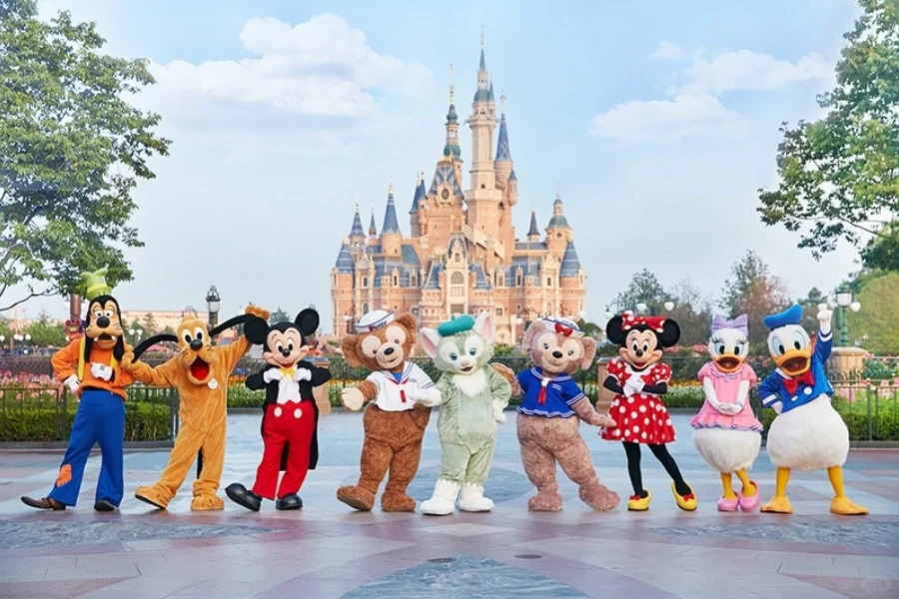

หมายเหตุ : ทางบริษัทฯ ขอสงวนสิทธิ์ในการสลับปรับเปลี่ยนวันเข้าเข้าชมดิสนีย์แลนด์ โดยไม่ต้องแจ้งให้ทราบล่วงหน้า ทั้งนี้จะยึดถือผลประโยชน์ของลูกทัวร์เป็นสำคัญ ลูกทัวร์ท่านใดที่ต้องการซื้อ Express Pass ต้องรบกวนเช็ควันเข้าดิสนีย์แลนด์ที่แน่นอนกับทางบริษัทฯก่อนทุกครั้ง มิฉะนั้นทางบริษัทฯไม่รับผิดชอบต่อค่าเสียหายที่เกิดขึ้นทุกกรณี
**อาหารเที่ยงและอาหารค่ำอิสระตามอัธยาศัยเพื่อความสะดวกในการเที่ยวเครื่องเล่นของท่าน**
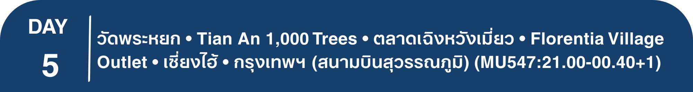 พักที่ SHANGHAI HOLIDAY INN EXPRESS HOTEL หรือเทียบเท่าระดับ 4
เช้า รับประทานอาหารเช้า ณ ห้องอาหารโรงแรม
นำท่านชม วัดพระหยก เป็นวัดที่มีชื่อเสียงมากที่สุดในเมืองเซี่ยงไฮ้ ซึ่งเป็นที่รู้จักจากพระพุทธรูปสององค์ที่สร้างขึ้นจากหยกทั้งแท่ง องค์พระพุทธรูปปางนั่งมีความสูง 190 เซนติเมตร และ หุ้มด้วยเพชรพลอย หินมโนรา และ มรกต และองค์พระพุทธรูปปางไสยาสน์ มีความยาว 96 เซนติเมตร นอนเอียงด้านขวาและหนุนพระเศียรด้วยพระหัตถ์ขวา ถือเป็นวัดที่มีทั้งชาวจีนและนักท่องเที่ยวเดินทางมาสักการะบูชาตลอดทั้งวัน
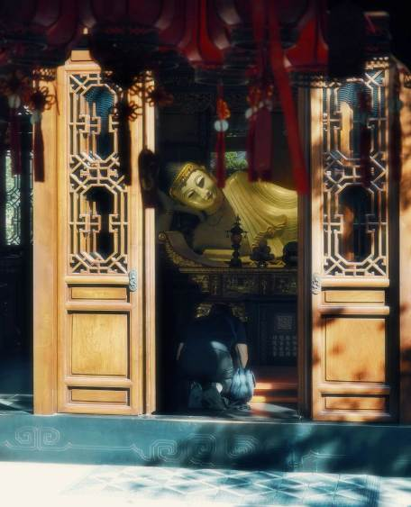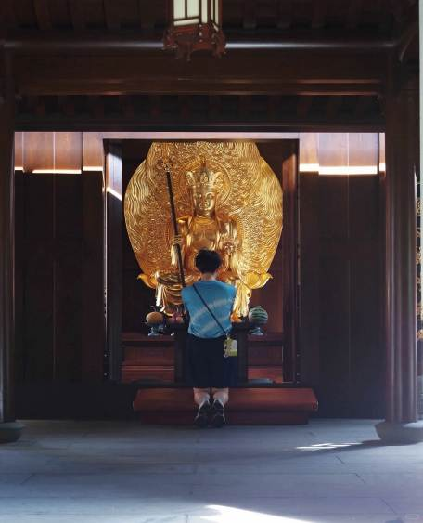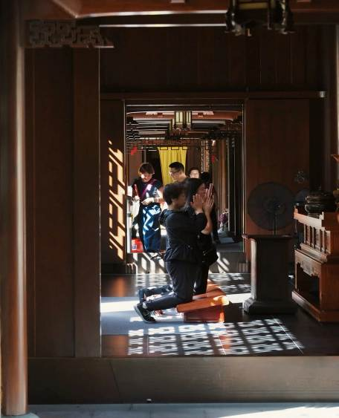

นำท่านเดินทางสู่ Tian An 1,000 Trees ซึ่งเป็นงานออกแบบดีไซน์ที่ได้แรงบันดาลใจในการเปลี่ยนให้ตึกสูงในเมืองเซี่ยงไฮ้ เปรียบเสมือนภูเขาที่ปกคลุมไปด้วยป่า ทั้งสองฟากฝั่งของริมน้ำ Suzhou Creek ในพื้นที่กว่า 15 เอเคอร์ โครงการต้นไม้ 1,000 ต้น เซี่ยงไฮ้ เป็นไอเดียในการปรับเปลี่ยนให้เมืองกลายเป็นพื้นที่สำหรับผู้คนในสังคม ผ่านการคิดค้นว่าจะทำอย่างไรให้พื้นที่ที่พัฒนาทางเศรษฐกิจอย่างมากและเต็มไปด้วยตึกสูง สามารถกลมกลืนไปกับพื้นที่สาธารณะ และสร้างพื้นที่ส่วนกลางสำหรับทุกคนในเมืองได้อย่างแท้จริง เพื่อให้ทุกคนที่ทำงานและใช้ชีวิตอยู่ในพื้นที่แห่งนี้ ได้มีสถานที่สำหรับพักผ่อนหย่อนใจด้วย
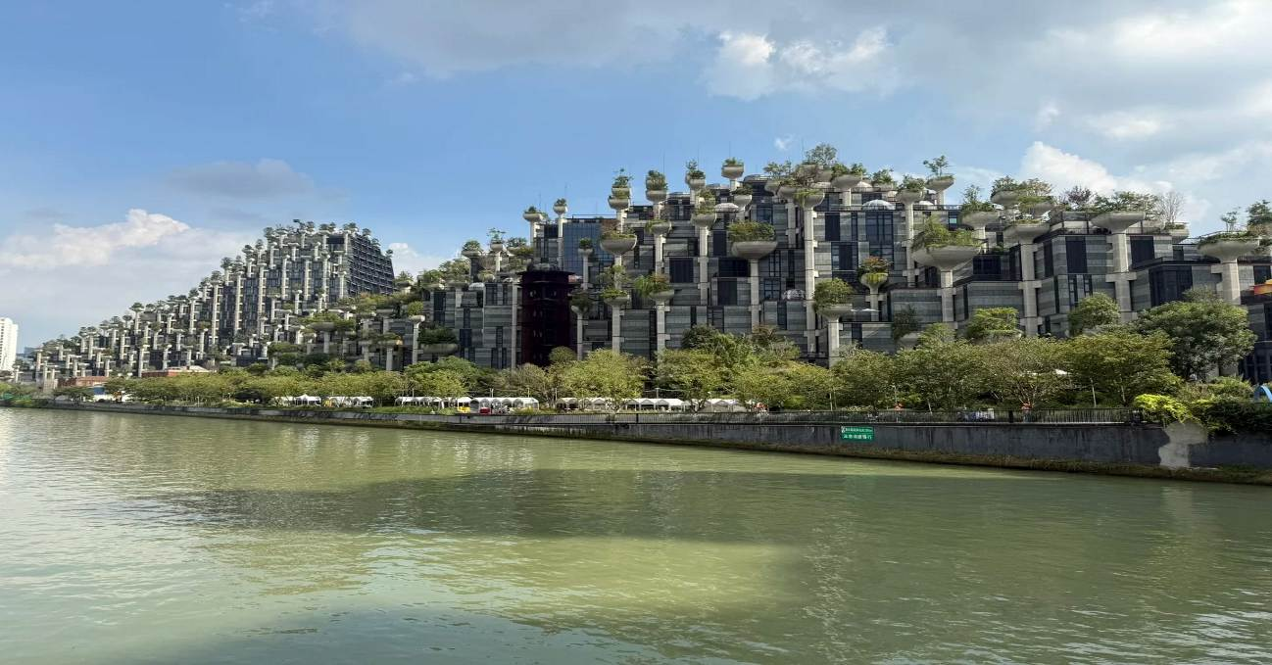

เที่ยง รับประทานอาหารกลางวัน เมนู..สุกี้หม้อไฟ
บ่าย นำท่านสู่ ตลาดเฉิงหวังเมี่ยว เป็นศูนย์รวมสินค้า และอาหารพื้นเมืองที่แสดงถึงเอกลักษณ์ของชาวเซี่ยงไฮ้ซึ่งมีการผสมผสานระหว่างอดีตและปัจจุบันได้อย่างลงตัว ซึ่งเป็นย่านสินค้าราคาถูกที่มีชื่ออีกย่านหนึ่งของนครเซี่ยงไฮ้ ให้ท่านอิสระช้อปปิ้งตามอัธยาศัย
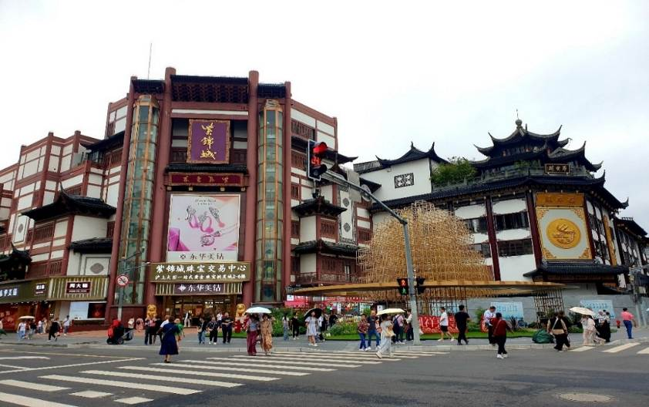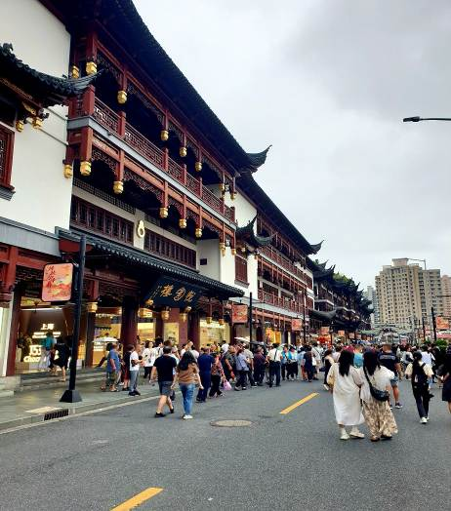

นำท่านช้อปปิ้ง Florentia Village Outlet เอ้าท์เล็ตส์ขนาดใหญ่ ที่รวบรวมเคาน์เตอร์แบรนด์ชั้นนำต่างๆมากมาย ให้ท่านเลือกช้อปปิ้งไม่ว่าจะเป็นแบรนด์ GUCCI,BALENCIAGA, GUESS ,PRADA ,SAINTLAURENT PARIS,BURBERRY, ADIDAS ,CONVERSE และอีกมากมาย ให้ท่าน ช้อปปิ้ง เป็นของฝากแก่ญาติสนิท มิตรสหาย และที่นี่เป็นมากกว่าการช้อปปิ้ง เพราะมีเมืองจำลองในอิตาลีที่มีลำคลองและเรือกอนโดลาและสถาปัตยกรรมยุโรปคลาสสิกจำลองสามารถถ่ายรูปเช็คอินสไตล์ยุโรปได้อีกด้วย
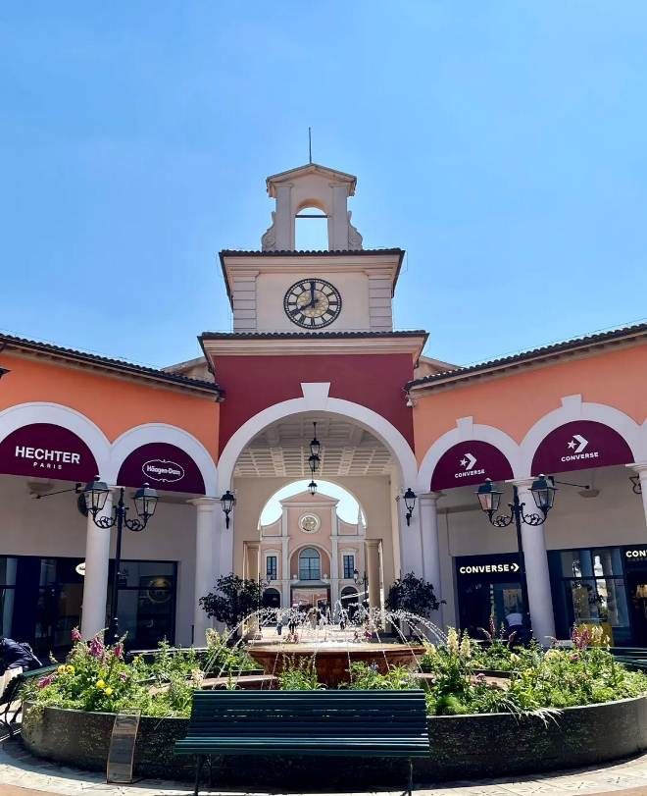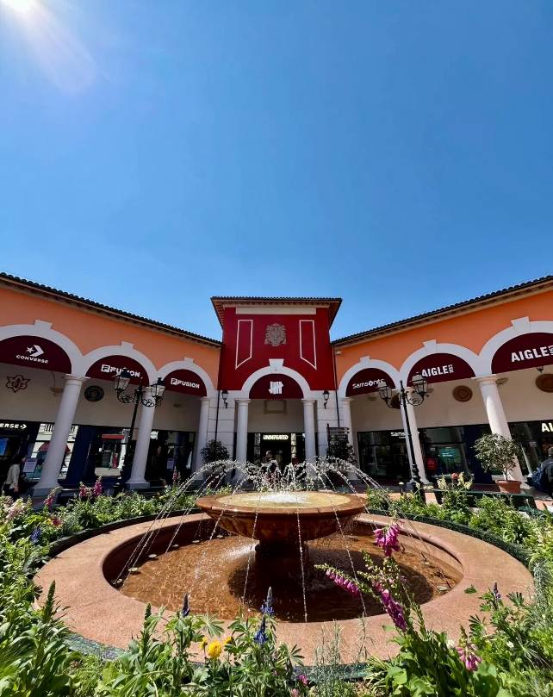

ค่ำ รับประทานอาหารค่ำ เมนู..เสี่ยวหลงเปา
สมควรแก่เวลา กรุณาตรวจเช็คสัมภาระให้เรียบร้อย เพื่อเตรียมตัวเดินทางสู่สนามบินเพื่อกลับกรุงเทพฯ
21.00 น. ออกเดินทางสู่ กรุงเทพฯ โดยสายการบิน CHINA EASTERN AIRLINE เที่ยวบินที่ MU547
(บริการเครื่องดื่มบนเครื่อง)

**การบริการอาหารและเครื่องดื่มบนเครื่องบิน เป็นบริการของสายการบิน ทั้งนี้อาจจะมีการเปลี่ยนแปลงได้ขึ้นอยู่กับนโยบายของสายการบิน โดยไม่ต้องเเจ้งให้ทราบล่วงหน้า**
00.40+1 น. ถึง สนามบินสุวรรณภูมิ กรุงเทพฯ โดยสวัสดิภาพ พร้อมความประทับใจ......... ☺ ☺ ☺ ☺

********ขอบคุณทุกท่านที่ใช้บริการ********
☺ ☺ ☺ ☺ ซื่อสัตย์ จริงใจ ห่วงใย เน้นบริการ คืองานของเรา ☺ ☺ ☺ ☺

**หมายเหตุ: โปรแกรมและราคาสามารถเปลี่ยนแปลงได้ตามความเหมาะสมโดยไม่ต้องแจ้งให้ทราบล่วงหน้าทางบริษัทฯ จะถือผลประโยชน์ของลูกค้าเป็นสำคัญ**

***ในกรณีที่ลูกค้าต้องออกตั๋วโดยสารภายในประเทศ (เครื่องบิน ,รถทัวร์ ,รถไฟ) กรุณาติดต่อเจ้าหน้าที่ของบริษัทฯ เพื่อเช็คว่ากรุ๊ปมีการคอนเฟิร์มเดินทางก่อนทุกครั้ง เนื่องจากสายการบินอาจมีการปรับเปลี่ยนไฟล์ทบิน หรือเวลาบิน โดยไม่ได้แจ้งให้ทราบล่วงหน้า ทางบริษัทฯ จะไม่รับผิดชอบใด ๆ ในกรณี ถ้าท่านออกตั๋วภายในโดยไม่แจ้งให้
ทราบและหากไฟล์ทบินมีการปรับเปลี่ยนเวลาบิน เพราะถือว่าท่านยอมรับในเงื่อนไขดังกล่าว***
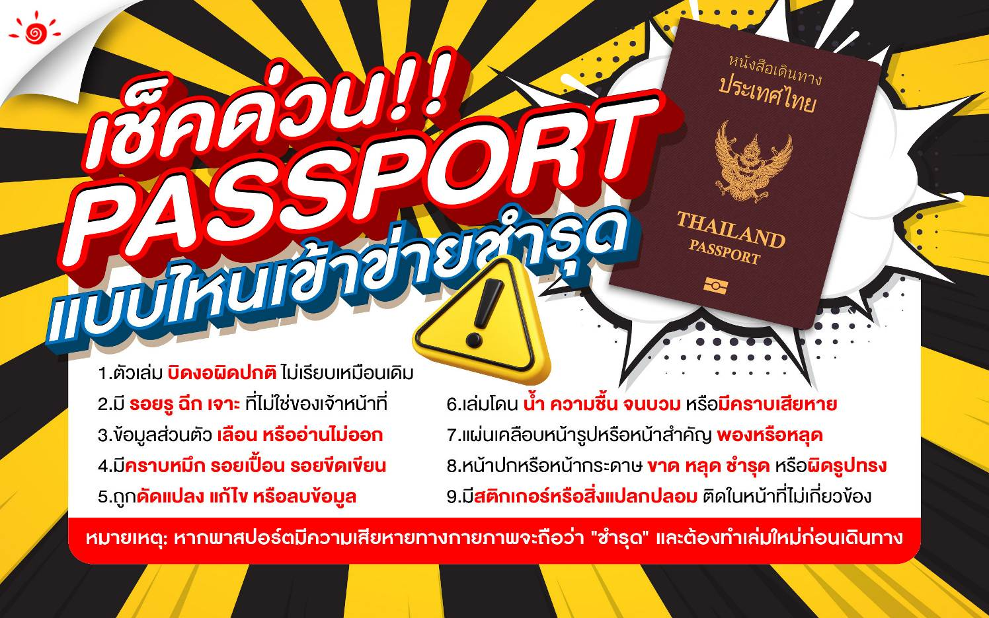

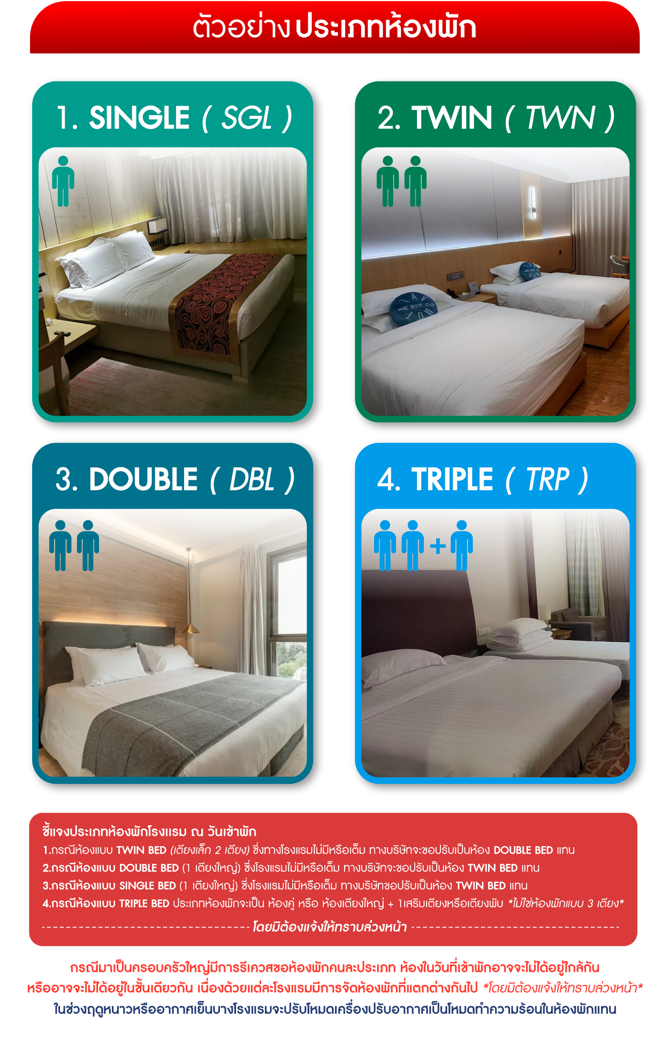

อัตราค่าบริการ (ราคาต่อท่าน)
คณะจอยทัวร์ขั้นต่ำ 9 ท่านออกเดินทางพร้อมหัวหน้าทัวร์

วันเดินทาง | ราคาทัวร์ผู้ใหญ่  พักห้องละ 2-3 ท่าน  (9 ท่านออกเดินทาง) | พักเดี่ยว  จ่ายเพิ่ม | ราคาทัวร์ผู้ใหญ่  ไม่รวมตั๋ว
9 – 13 เมษายน 2569 | 38,999 บาท/ท่าน | 5,500 บาท/ท่าน | 26,999 บาท/ท่าน
13 – 17 เมษายน 2569 | 35,999 บาท/ท่าน | 5,500 บาท/ท่าน | 24,999 บาท/ท่าน

